Restaurierungsarbeiten mit Industriekletterer

Abschluss der Reinigungsarbeiten am Kaiser-Wilhelm-Denkmal

Pressekontakt Kärcher
Sebastian Wein
Pressereferent
Alfred Kärcher SE & Co. KG
Alfred-Kärcher-Str. 28 - 40
71364 Winnenden
T +49 71 95 14-4740
F +49 71 95 14-2193
sebastian.wein@de.kaercher.com
Porta Westfalica, im November 2019 – Die Reinigungsarbeiten am Kaiser-Wilhelm-Denkmal in Porta Westfalica sind abgeschlossen. Nach fünf Wochen Reinigung ist jetzt der Porta-Sandstein von über 100 Jahre alten Verschmutzungen wie Algen, Flechten und Moosen befreit. „Das Denkmal erscheint durch die Reinigung deutlich heller und auch die Oberflächenstruktur des Natursteins sowie die typischen Einschlüsse sind hervorragend zu erkennen“, so Matthias Gundler, Prokurist des Denkmaleigentümers, der Westfälisch-Lippischen Vermögensverwaltungsgesellschaft mbH (WLV).
Bei den Arbeiten setzten die Experten von Kärcher sechs Heißwasser-Hochdruckreiniger und über 500 Meter Hochdruckschlauch ein, um die fast 5.000 m² Natursteinoberfläche zu reinigen. Dabei befreiten 4-6 Industriekletterer in fast 1.200 Arbeitsstunden das Denkmal von der Spitze bis zum Sockel von biologischem Bewuchs und Kalkablagerungen. Zum Abschluss reinigte Kärcher nun noch mit zwei Kehrmaschinen die Fläche um das Denkmal von dem abgelösten und heruntergefallenen Schmutz.
Für die Reinigung seilten sich die Arbeiter von der Denkmalkuppel ab, um den Baldachin und den Sockel mit Heißwasser-Hochdruckreinigern mit einem reduziertem Oberflächendruck von 1 - 1,5 bar und einer Temperatur von ca. 90 °C gänzlich ohne Einsatz von Chemie von organischen Verschmutzungen zu befreien. Bei der Entfernung der Kalkablagerungen kam die feine Niederdruck-Partikelstrahltechnik zum Einsatz. Eine Besonderheit: Im Zuge der Arbeiten wurde auch ein Nistkasten für Falken auf der Denkmallaterne von außen gereinigt, den die AG Natur Bad Oeynhausen vor 20 Jahren dort angebracht hatte.
Weitere Maßnahmen am Denkmal durch den Eigentümer
Die WLV führt nun nach der Reinigung wichtige Sanierungsmaßnahmen zum Erhalt des Denkmals durch. So läuft momentan die denkmalgerechte Verfugung im Außenbereich der Kuppel. Darüber hinaus werden Putzrisse im Inneren des Baldachins geschlossen, die Kuppel innen neu gestrichen und die Treppen des Denkmals teilweise saniert. Die Arbeiten und die Sperrung des Denkmals unter der Kuppel dauern, wenn das Wetter mitspielt, voraussichtlich noch sechs Wochen an.
Alfred Kärcher SE & Co. KG
Der Reinigungsgerätehersteller Kärcher hat im Rahmen seines Kultursponsoringprogramms seit 1980 weltweit über 140 Denkmäler restauratorisch gereinigt. Dazu zählen neben den Kolonnaden des Petersplatzes in Rom, dem Brandenburger Tor in Berlin, der Christusstatue in Rio de Janeiro, den über 3.300 Jahre alten Memnonkolossen im oberägyptischen Luxor und den Präsidentenköpfen am Mount Rushmore auch der Aachener Dom und die Kaiser-Wilhelm-Gedächtnis-Kirche in Berlin. Die Reinigungen finden stets in enger Zusammenarbeit mit Denkmalschützern, Restauratoren und Kunsthistorikern statt.
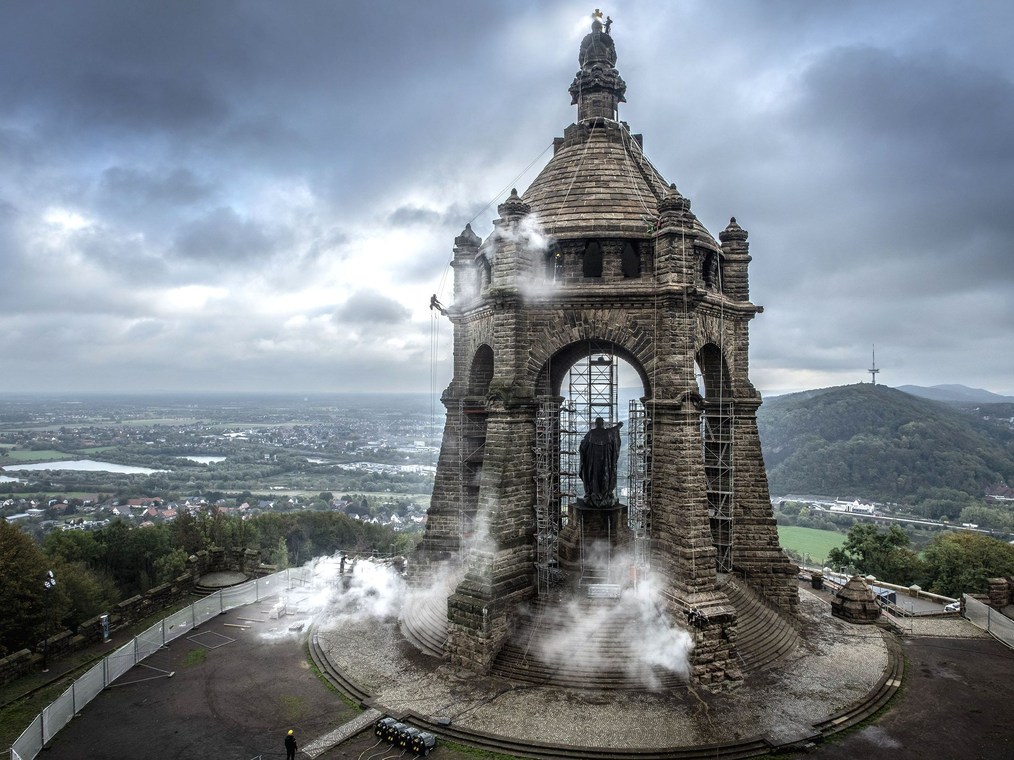
Bis zu sechs Industriekletterer waren parallel im Einsatz.

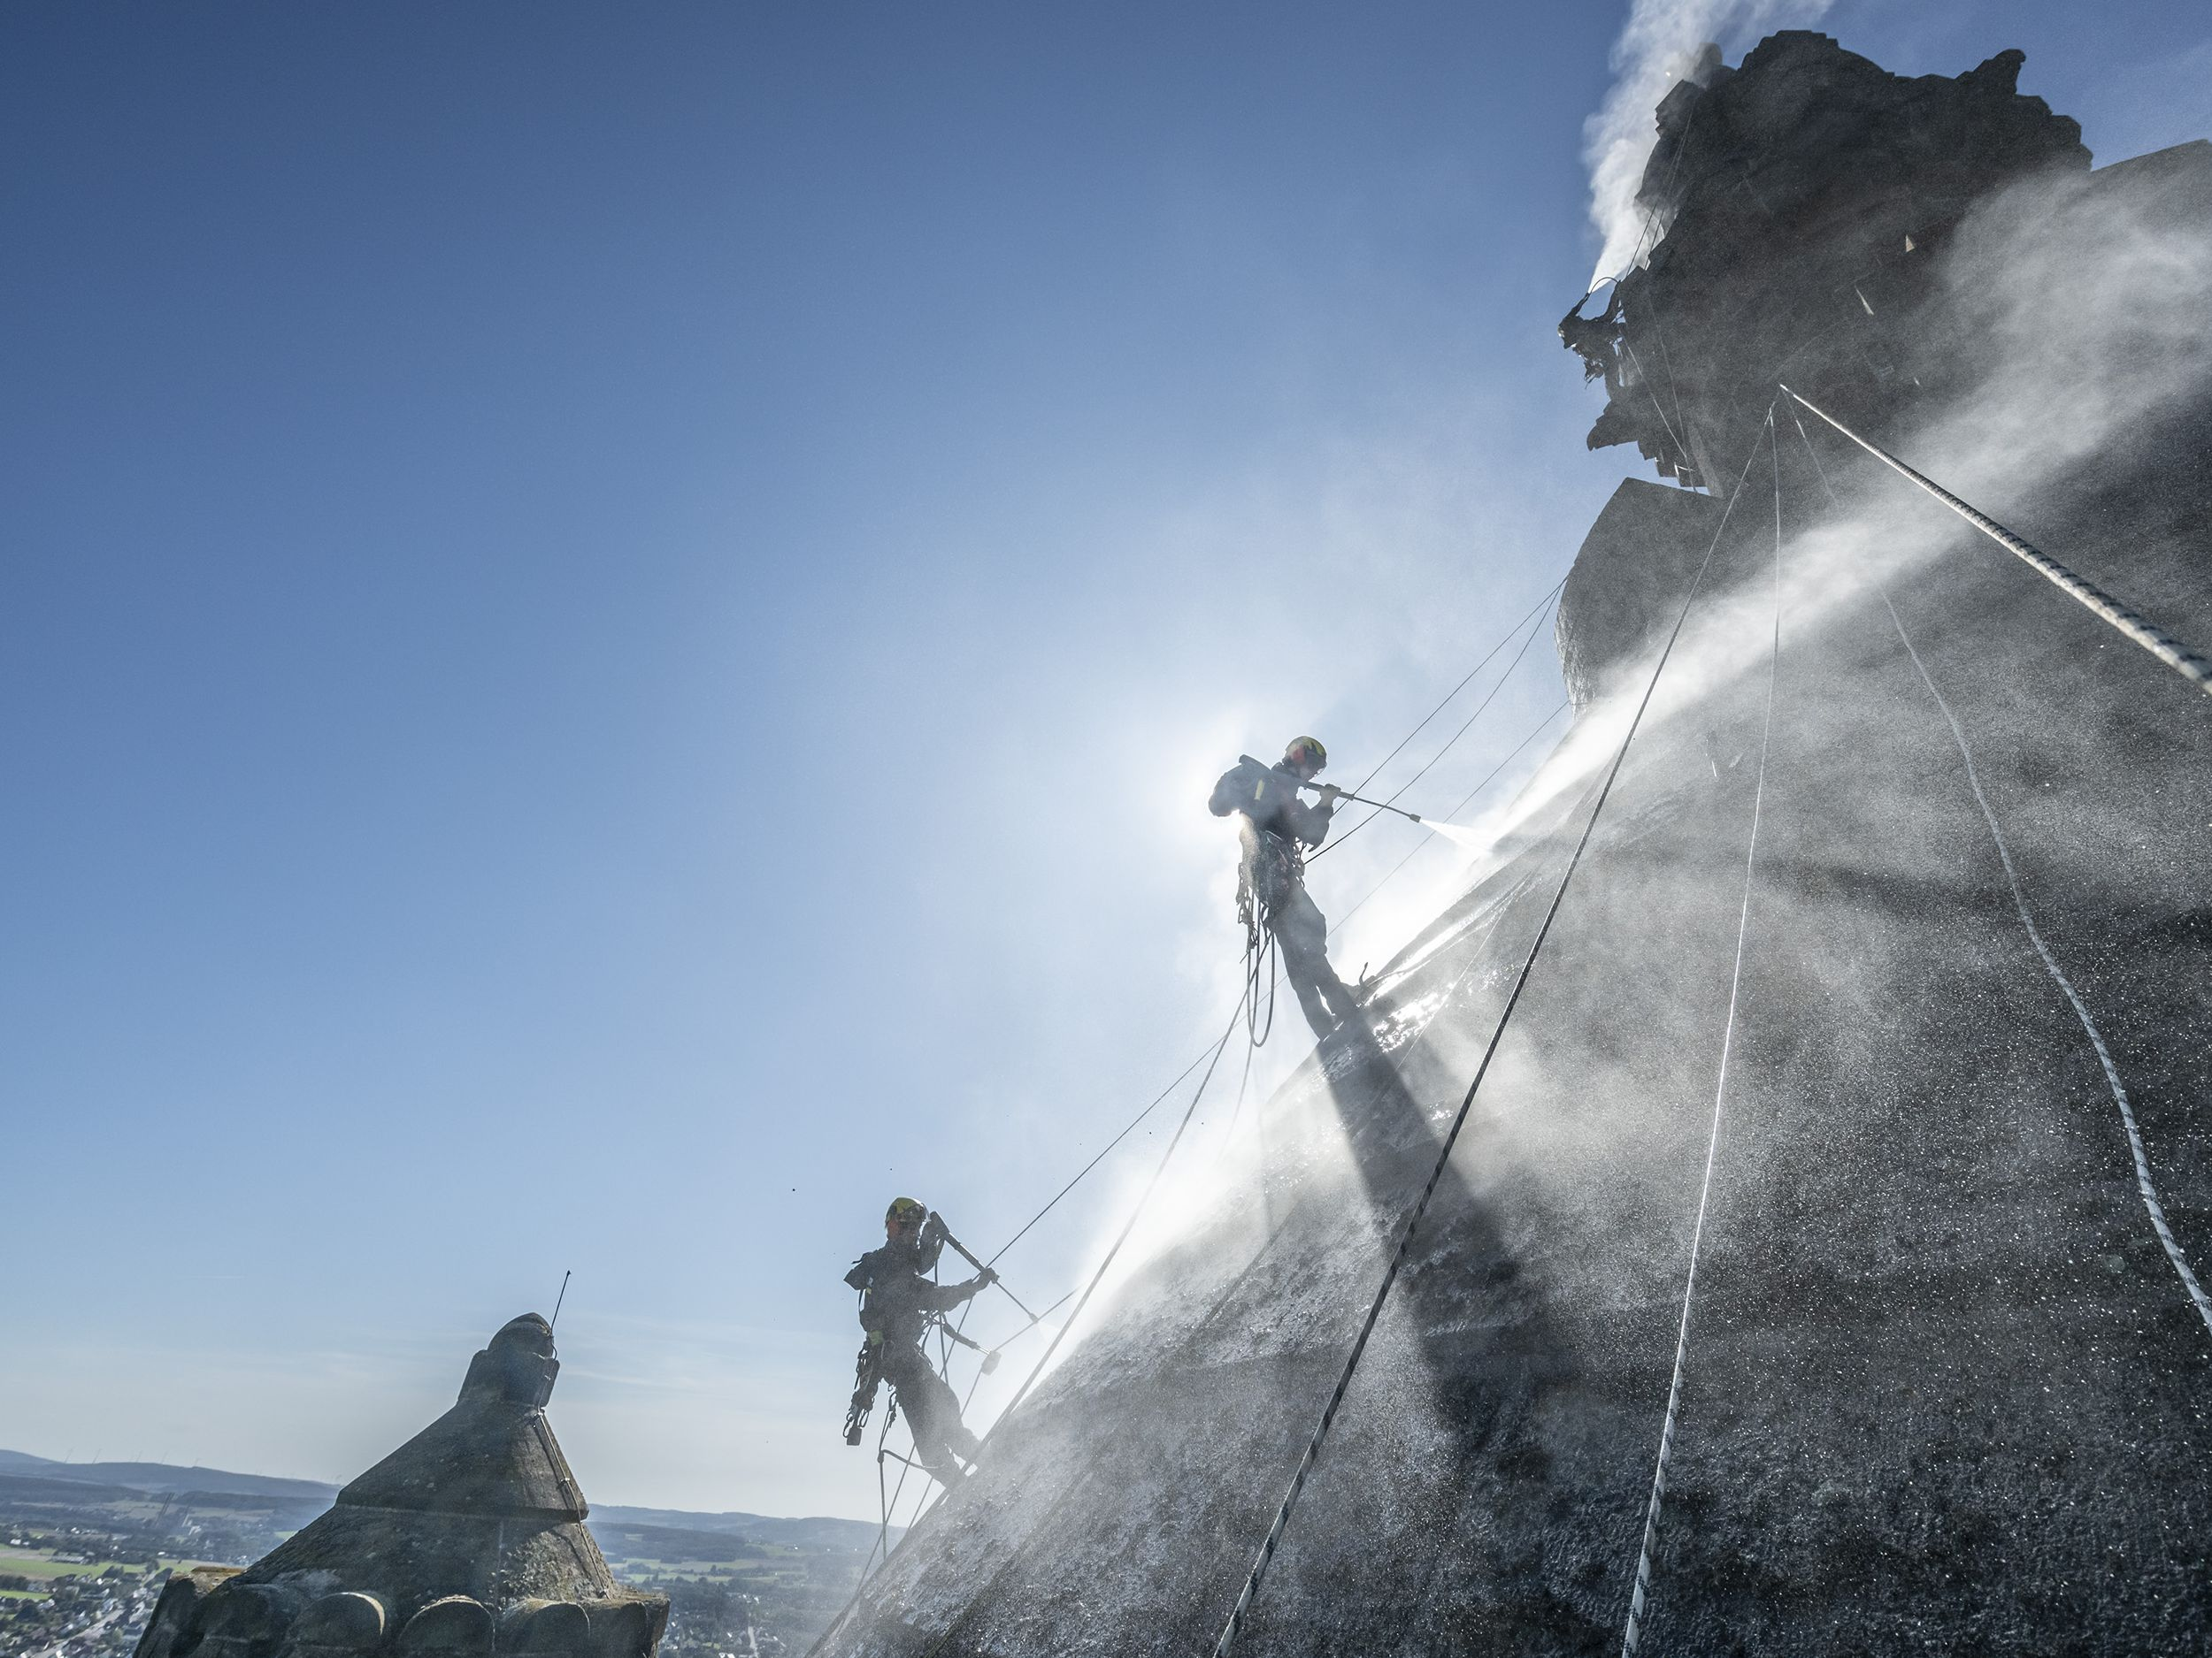
In über 80 Metern Höhe reinigte Kärcher die Kuppel des Baldachins.

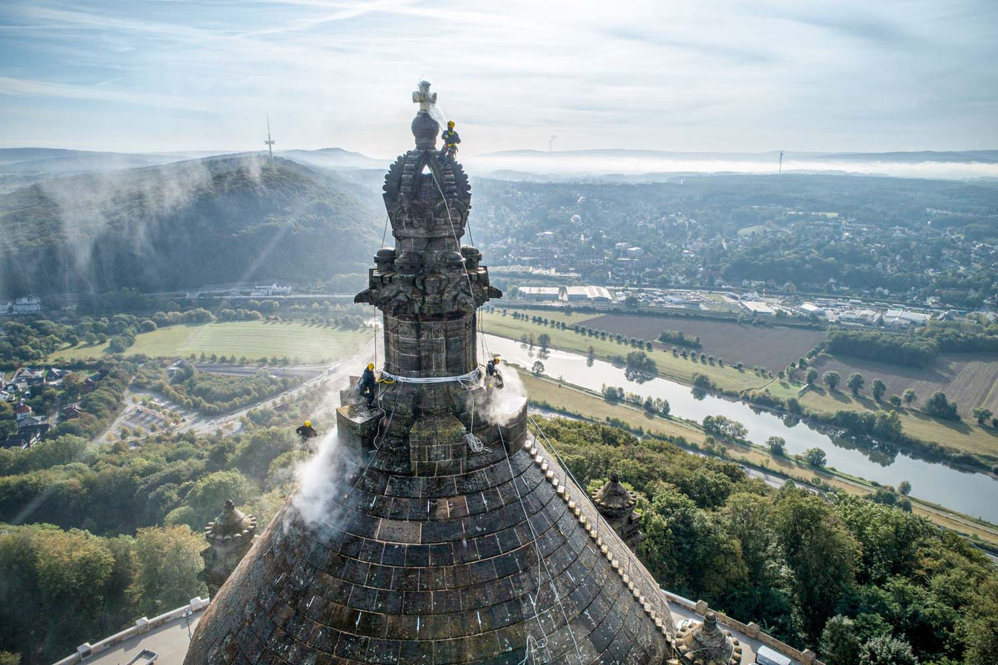
Bei den Arbeiten hatten die Industriekletterer eine weitreichende Aussicht.

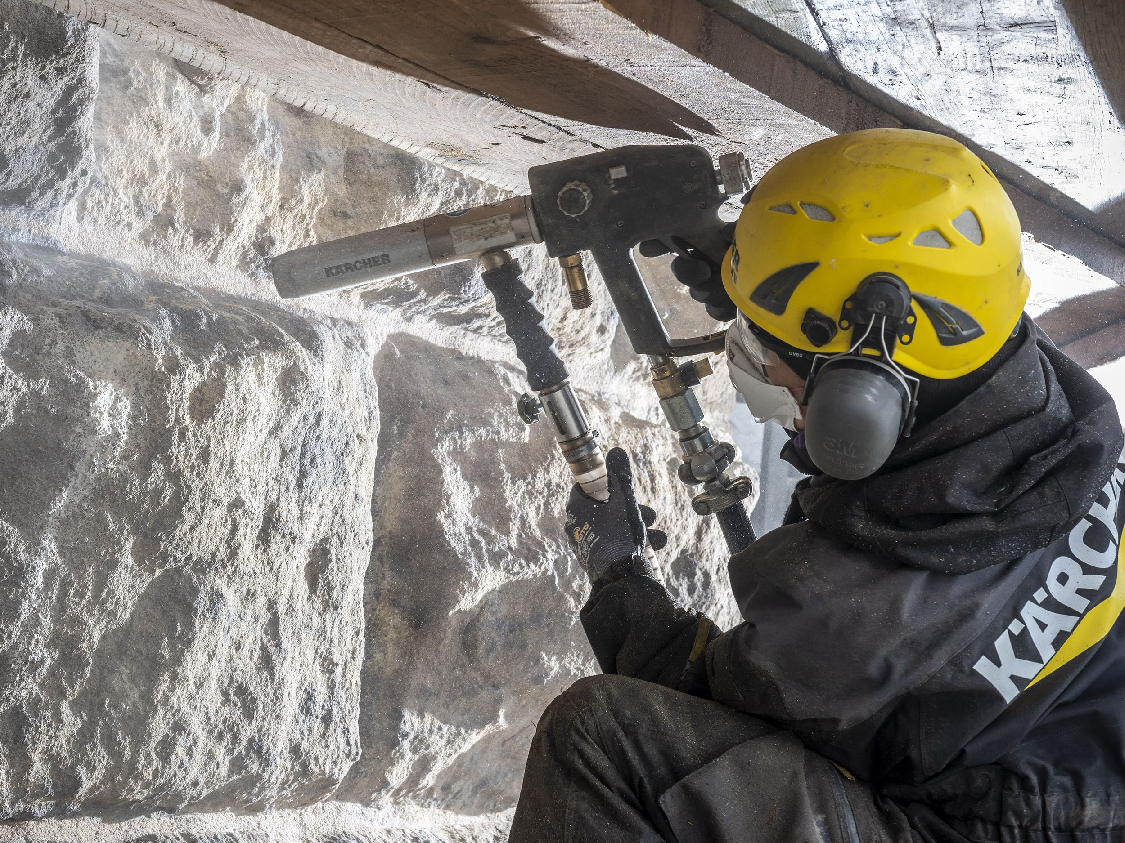
Bei der Entfernung der Kalkablagerungen kam die feine Niederdruck-Partikelstrahltechnik zum Einsatz.

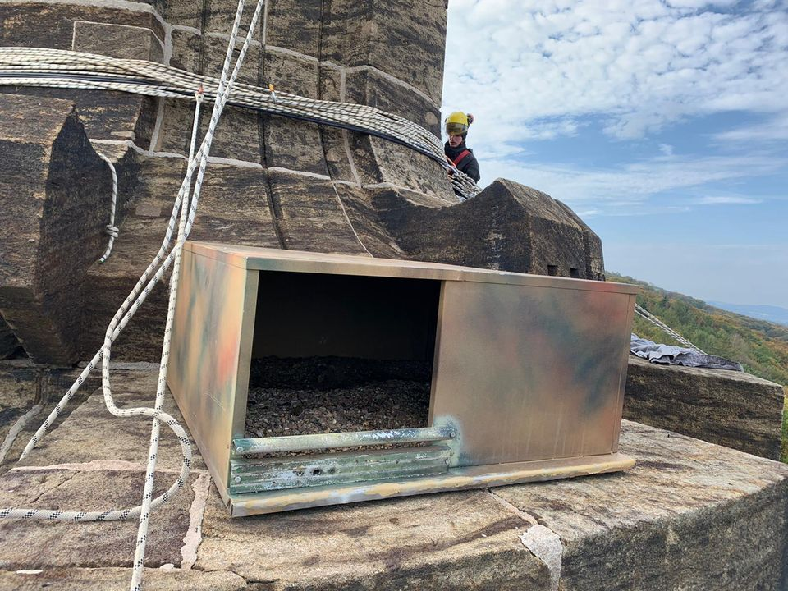
Im Zuge der Arbeiten wurde auch ein Nistkasten für Falken auf der Denkmallaterne von außen gereinigt, den die AG Natur Bad Oeynhausen vor 20 Jahren dort angebracht hatte.

